**Мастер – класс «Цветок в подарок маме»**

*1 младшая группа*

**Подготовила:**

**Воспитатель Астрецова Наталья Сергеевна**

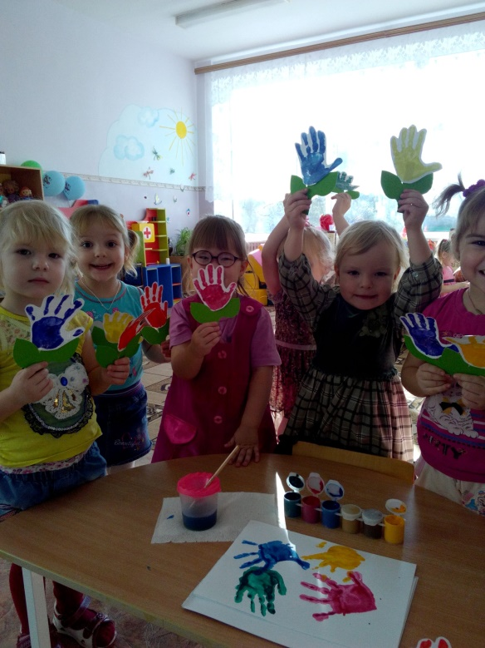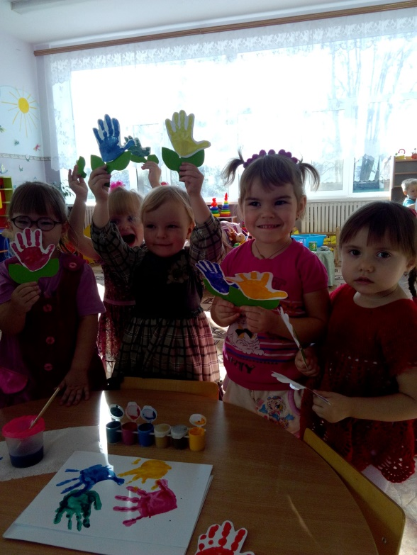

**Материалы:** альбом, гуашь, влажные салфетки, ёмкость для краски, клей, ножницы, гофрированный картон зелёного цвета.

**Ход работы:** Дети опускают ладошку в краску и примакивают её на альбомный лист. Когда работы высохнут вырезаем ладошки по контуру. Из гофра картона вырезаем стебель с листьям для основы цветка. Соединяем основу с ладошкой клеем.